UNIVERSIDADE FEDERAL DO AMAZONAS

Nara Luana Xavier da Silva (20410291)

Axel Hollanda (20410204)
Marcus Fábio (20410043)
Francilany Lopes (20410049)

DISCIPLINA: LABORATÓRIO DE SISTEMA DE CONTROLE

ENSAIO 08: RESPOSTA TRANSITÓRIA E PERMANENTE

OBJETIVOS:
- Caracterizar o comportamento dinâmico de sistemas de 2ª ordem
- Determinar o overshoot, tempo de acomodação, tempo de atraso e tempo de subida.
- Estabelecer conceitos qualitativos e sobre o erro de regime permanente em malha aberta e malha fechada..

Formulação do Problema: Um sistema representado no esquema abaixo um filtro ativo Butterworth passa baixa de 2ª ordem.

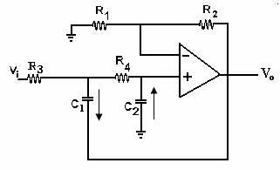

Adotando-se 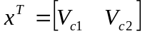 como estados, o Filtro é modelado por

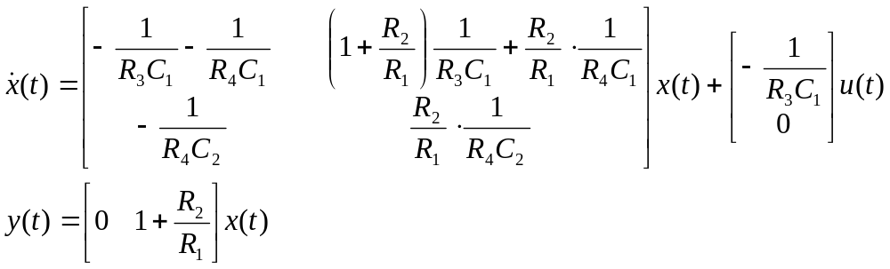

e

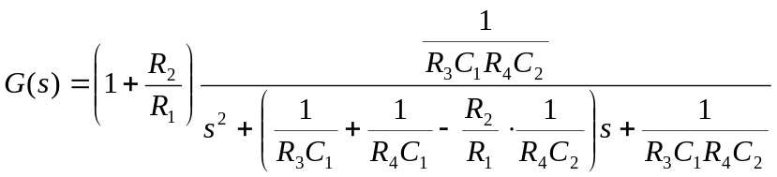

Considere R₃= 5 MΩ, R₄= 10 MΩ ,C₁= 40 nF e C₂= 100 nF.
1ª) Sistema em malha aberta Faça o root locus em função de 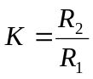
- Simule para uma entrada degrau unitário para os valores K dados da tabela e determine os demais valores da tabela.
K | Overshoot | Tempo de subida | Tempo de acomodação | Taxa de amortecimento | Freqüência amortecida | Ganho DC
2,0 | 0 | 1,05 | 5,5 | 1,22 | 0 | 3
5,0 | 1,7 | 0,8 | 2,7 | 0,559 | 1,854 | 6
7,0 | 5,5 | 0,5 | 12 | 0,11 | 2.2225 | 8
8,0 | NA | NA | NA | -0,11 | 2.2225 | NA
Sugestão: Modele por estado usando K como parâmetro, transforme-o em um subsistema e faça uma máscara para K.
Qual a influência de K no comportamento do sistema?
- Para que valores de K o sistema tem pólos complexos? Use o rlocus para determinar o lugar das raízes do polinômio. Característico.

5, 7 e 8 do teste.

- Para que valores de K o sistema é estável? Simule para o K limite . Qual o tipo de comportamento

K <= 7.5

2ª) Feche a malha de controle para 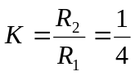
y(t)

C(s)

G(s)
-
r(t)
e(t)
u(t)

- Para C(s) = K₁ e r(t) um degrau simule para alguns valores de K₁. Qual a influência de K₁ no overshoot e no erro de regime permanente.
K₁ | Overshoot | Tempo de subida | Tempo de acomodação | Tempo de atraso | Freqüência amortecida | e_{ss}
2,0 | -0,3 | 0,625 | 1 | 1 | 2,08 | 0,72/1
5,0 | -0,05 | 0,3 | 1,2 | 0,5 | 4,8 | 0,87/1
10 | 0,12 | 0,20 | 1 | 1,3 | 7,36 | 0,92/1

- Para 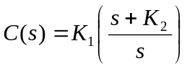 com K₂ = 0,7718 e r(t) um degrau . Simule para alguns valores de K₁. Qual a influência de K₁ e K₂ no overshoot e no erro de regime permanente.

K₁ | Overshoot | Tempo de subida | Tempo de acomodação | Tempo de atraso | Freqüência amortecida | e_{ss}
2,0 | 0 | 0,86 | 2 | 0,45 | 0 | 0
5,0 | 0,1 | 0,33 | 1,86 | 0,25 | 4,8 | 0
10 | 0,2 | 0,2 | 2,35 | 0,15 | 6,28 | 0

- Repita item a para uma entrada rampa.unitário

K₁ | Overshoot | e_{ss}
2,0 | Inf | Inf
5,0 | Inf | Inf
10 | Inf | Inf

- Repita item b para uma entrada rampa.

K₁ | Overshoot | e_{ss}
2,0 | -0,5 | 0,5
5,0 | -0,2 | 0,2
10 | -0,1 | 0,1

